МУНИЦИПАЛЬНОЕ БЮДЖЕТНОЕ ДОШКОЛЬНОЕ ОБРАЗОВАТЕЛЬНОЕ УЧРЕЖДЕНИЕ «ДЕТСКИЙ САД «ЗВЕЗДОЧКА» П.ШКОЛЬНОЕ» СИМФЕРОПОЛЬСКОГО РАЙОНА РЕСПУБЛИКИ КРЫМ
- Поселок Школьное Симферопольского района Республики Крым. Посёлок расположен посреди холмистой возвышенности на приблизительной высоте 100 м над уровнем моря, у балки Джабанак, в непосредственной близости от Евпаторийского шоссе, в 21 км северо-западнее от города Симферополя и приблизительно в 35 км от Евпатории. Рельеф местности южнее становится все более неровной, в то время как к северу она становится более пологой. В балке Джабанак протекает река Тобе-Чокрак. В данный момент русло реки и пруд у Школьного полностью сухие.
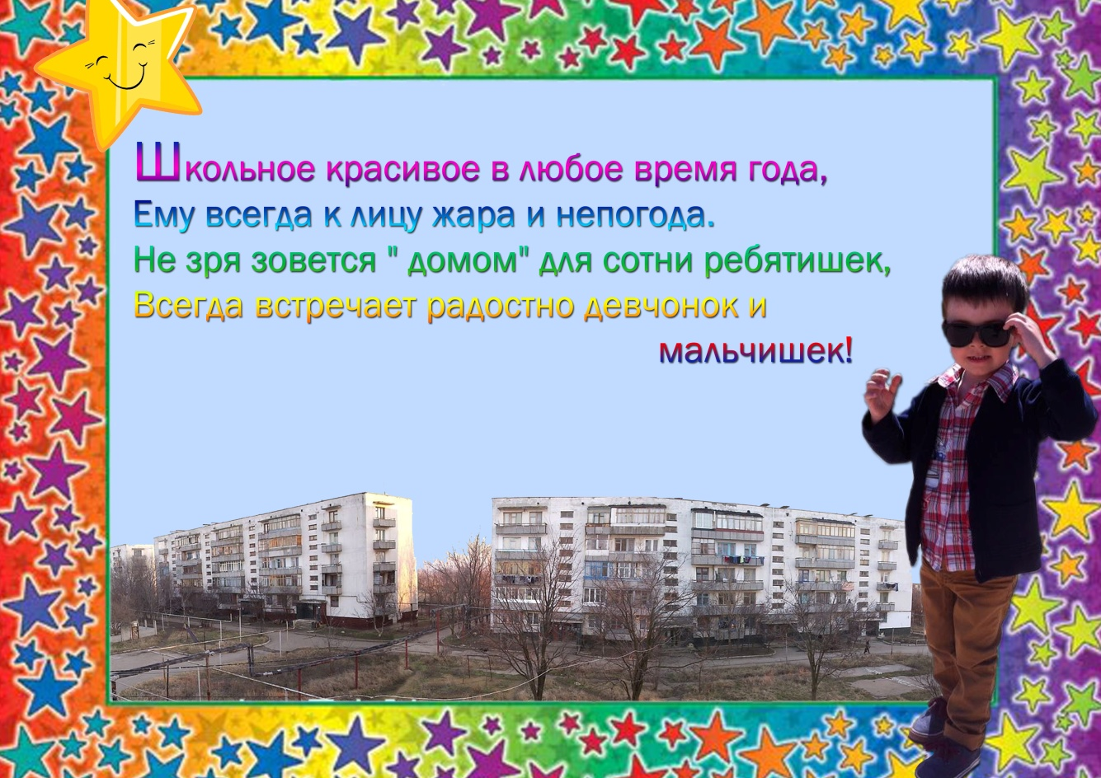

История названия поселка- на территории поселка в те времена находилась одна из крупных общеобразовательных школ Симферопольского района, в которой обучались дети близ лежащих поселков Кубанского, Курганного, Аркадьевки , поэтому и решено было назвать поселок Школьным.
Флаг пос. Школьное.
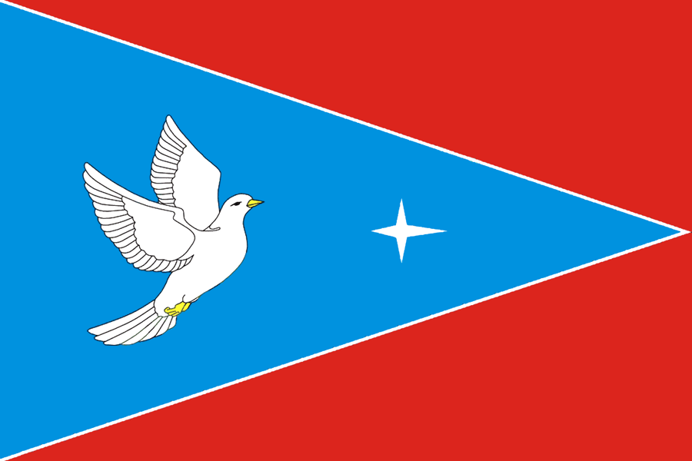
Герб поселка Школьное. Герб Школьного утвержден Решением Школьненского поселкового совета от 23 августа 2007 года "О гербе п.Школьное". Авторы герба: О.И.Маскевич, В.А.Майстренко, В.И.Коновалов. Тогда же утверждено Положение об описании, содержании и порядке использования герба.

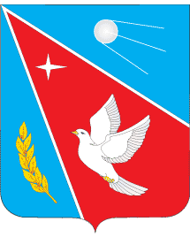 | Гордо реет на Гербе  Голубь мира в вышине.  Спутник с неба наблюдает,  Мир в поселке охраняет.  А вокруг шумят поля,  Колосится нива,  Чтобы крымская земля  Всегда была б счастлива  (В.А. Шарудилова)

- Население. История поселка. Достопримечательности.
Население поселка -2127 человек.
Школьное было основано на месте старинного селения Такил-Джабанак, также называвшемся Джабанак, исчезнувшего к 1942 году..
Годом основания посёлка считается 4 октября 1957 год , так как в этом году был построен комплекс зданий и сооружений космической инфраструктуры под названием «Наземный измерительный пункт № 10» (НИП-10), одновременно с которым вырос и посёлок городского типа Школьное. Это был гарнизон военно-космических сил СССР, в котором дислоцировалось несколько воинских частей.
НИП-10 был важным звеном в развитии освоения космического пространства на территории СССР. Уже 4 октября 1957 года именно отсюда личным составом в/ч 14109 был проведён первый сеанс космической связи с первым в мире искусственным спутником Земли. Велась работа по программе «Луна» и «Луноход»: здесь было принято первое изображение с поверхности Луны, переданные КА «Луна-9», находился единственный на территории СССР лунодром, на котором испытывался экземпляр № 1 шасси «Лунохода» и тренировались его экипажи, здесь находился центр управления «Луноходами».
Ее "лунные объекты" контролировались из поселка, начиная от управления со станции при запуске и заканчивая сближением с Луной - когда объект "прилунялся" или кружил вокруг нее,
снимались все лунные панорамы. Здесь получали картинки и направляли через Останкино в Москву.
В поселке построили единственный в мире лунодром. На площадке, размером с футбольное поле, искусственно создавали рельеф, имитирующий лунную поверхность.
Именно здесь проходили обучение экипажи луноходов - так называли операторов, управляющих беспилотными аппаратами.
Кроме того, специалисты поселка работали по программе исследований Венеры и Марса, принимали информацию от космонавтов, а также обрабатывали данные искусственных спутников Земли.
Отсюда велось управление полётами космических аппаратов серии «Венера» и «Марс». Здесь были приняты первые изображения поверхности Венеры с КА «Венера-13». Работы по дальнему космосу проводились совместно с НИП-16 и НИП-22 под г. Евпаторией. Здесь находился один из Центров управления полётами, осуществлялось управление пилотируемыми космическими кораблями и станциями, в том числе Союз — Аполлон, а также полётами большого количества других ИСЗ.
НИП-10 посещали руководители правительства СССР, науки и промышленности: председатель Совета Министров СССР Н.С. Хрущёв, президент АН СССР М.В. Келдыш, академик С.П. Королёв, член-корреспондент Г.Н. Бабакин, первый космонавт Ю.А. Гагарин, летчик-космонавт Г.С. Титов, член-корреспондент Б.Е. Черток и многие другие ведущие инженеры и конструкторы.
За успехи в проведении космических работ в/ч 14109 была награждена Красным Знаменем Ракетных Войск.

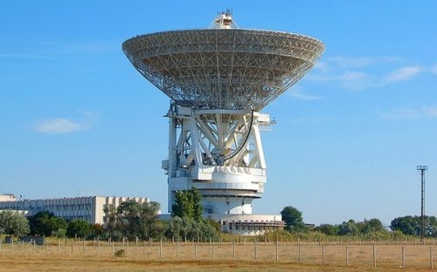

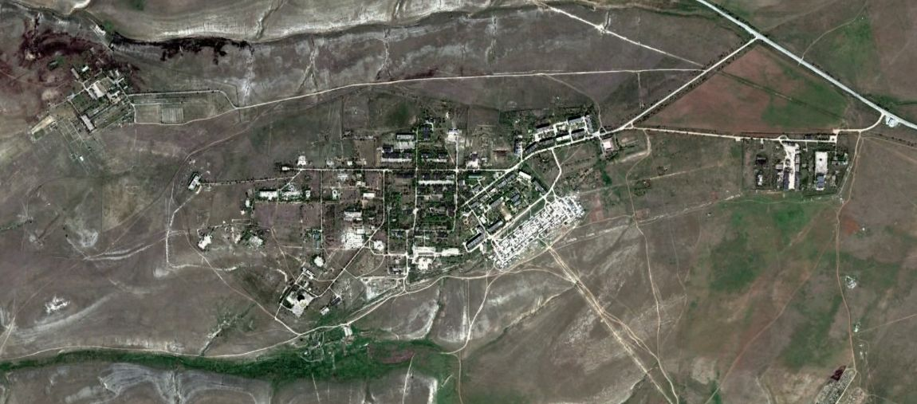

Достопримечательности поселка:
В поселке Школьное всего лишь одна центральная улица – улица Мира и как в песне А.Пахмутовой поется,
«На улице Мира — весёлый народ.
Над улицей Мира — в сто солнц небосвод.
На улице Мира мы выстроим дом
И сами с друзьями мы в нём заживём!
Дом, что мы построим,
Время не разрушит,
Солнце не уступит чёрной мгле,
Потому что дружба — сильное оружье,
Главное оружие на земле!...
На улице Мира работа с утра,
Там с детства проходят науку добра,
Над улицей Мира из радуги мост,
Он с улицы Мира проложен до звёзд.»

Так и у нас в поселке живет веселый и дружный народ , который в 1957г. заложил первые кирпичики жилых домов, в которых сейчас проживает 2137 человек, разных по национальности: русские, украинцы, крымские татары, азербайджанцы, армяне, белорусы, буряты ,евреи , но очень дружных и преданных своему родному поселку, его традициям и истории.
В настоящее время на территории поселка расположены:
Муниципальное бюджетное образовательное учреждение «Кубанская школа»,
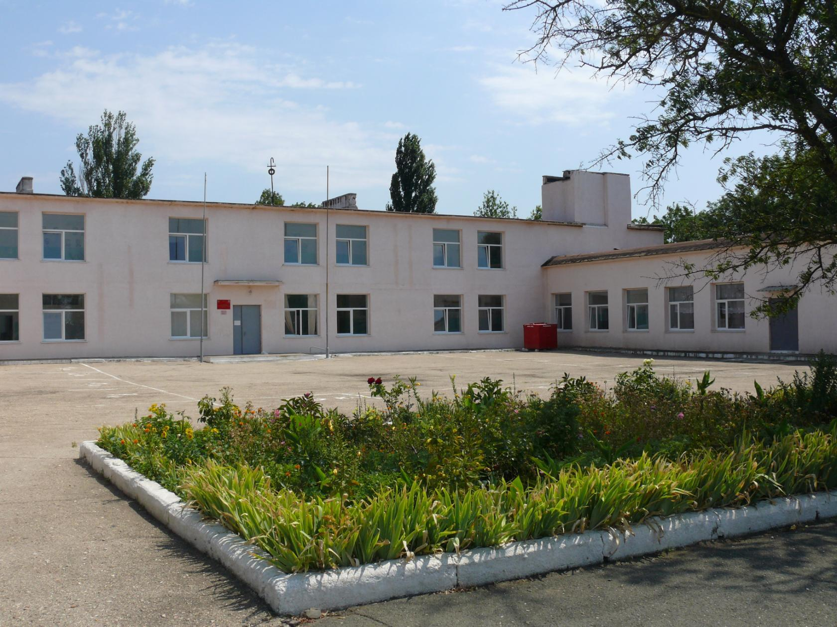

Муниципальное бюджетное дошкольное образовательное учреждение «Детский сад «Звездочка"п. Школьное», которое в 2013 году отметило свой юбилей -50 лет со дня образования учреждения. Каждый день веселой гурьбой с утра бегут в детский сад ребятишки.

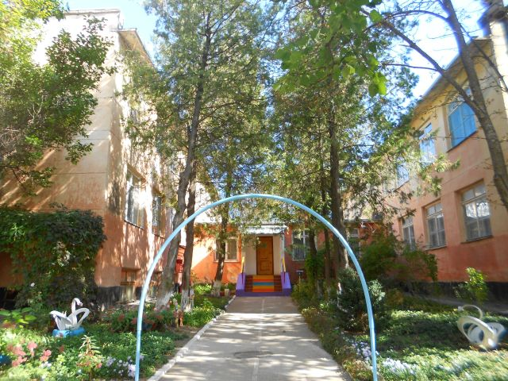 | 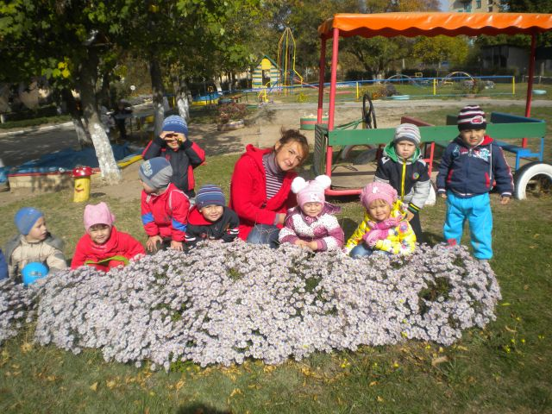
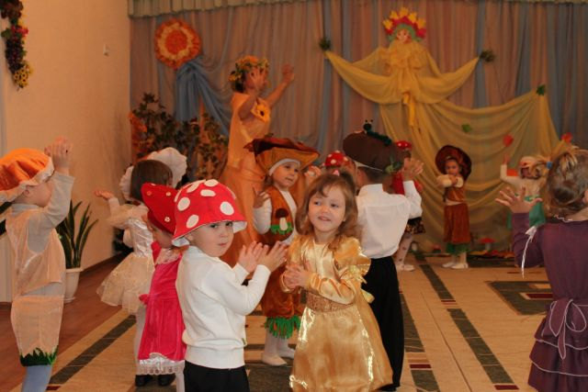

В поселке Школьное функционируют Школьненский поселковый совет, коммунальное хозяйство ООО «Сервис Плюс», фельдшерско -акушерский пункт, библиотека, гостиница, магазины.
Памятники:
В начале 80-х годов ХХ века в центре жилой зоны поселка Школьное был сооружен памятник в честь юбилея в\части 14109. На постаменте установили антенну станции «Трал – К2Н». 4 октября 2007года, в 10.00 при большом стечении ветеранов ВКС СССР, жителей поселка, актива РК КПУ Симферопольского района состоялось торжественное открытие Юбилейной доски , в честь 50 ти летия пос. Школьное.Право открытия Юбилейной доски было предоставлено подполковнику Кошелеву Л.А.
Ежегодно 12 апреля, в День космонавтики, и 4 октября , в День рождение поселка дошколята с радостью возлагают цветы к мемориальной доске , устраивают выставки детского творчества , посвященные мирному космосу, читают стихи, чтят традиции поселка.
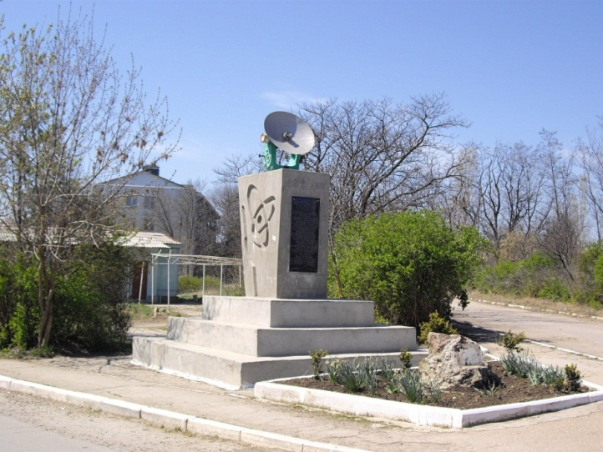 | 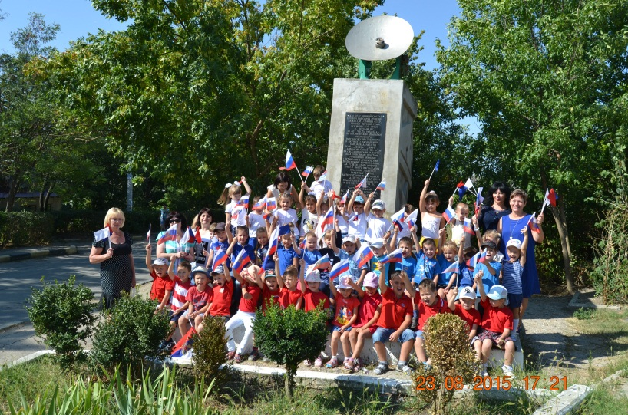

Памятник воинам Великой Отечественной войны.
При въезде в поселок расположен памятник, воинам Великой отечественной войны. Каждый год 9 мая и в Дни воинской славы жители поселка, сотрудники детского сада вместе с воспитанниками возлагают памятные венки, устраивают шествие «Живого полка», тем самым сохраняя и сберегая традиции почитания павших в боях воинов.

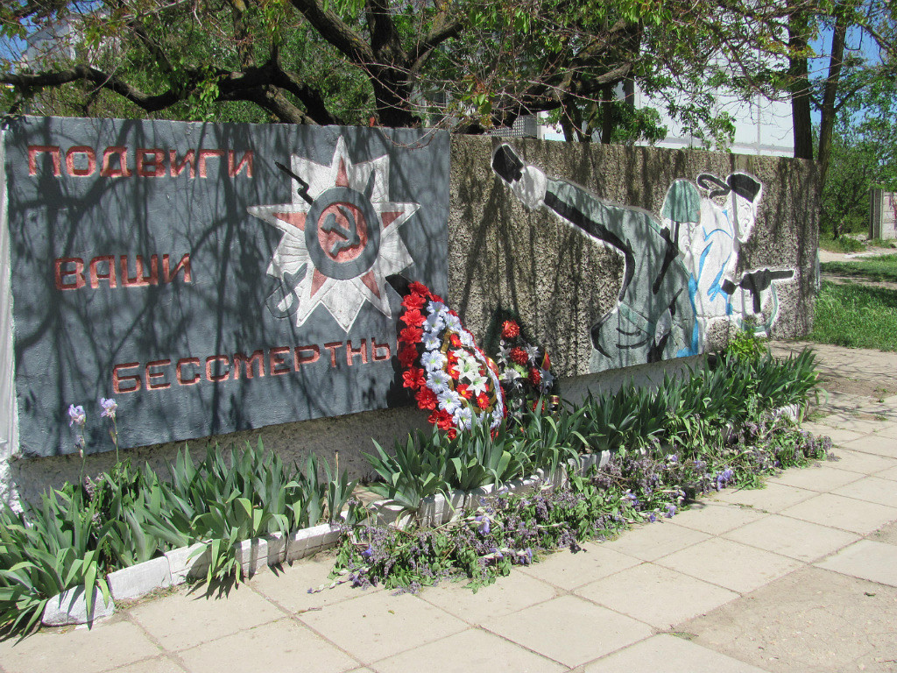

В настоящее время в поселке действует храм священомученика Владимира митрополита Киевского и Галицкого.
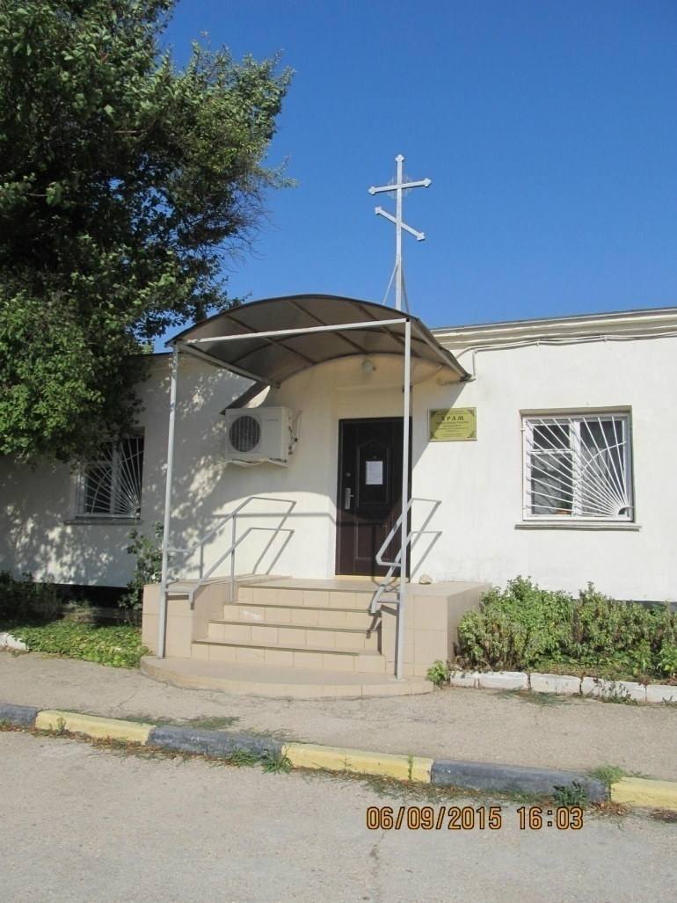
Мы любим свой поселок за красоту полей.
За тесный круг друзей и доброту людей,
За ясное небо и крик журавлей,
За яркое солнце и ветер степей.
Мы любим поселок, гордимся страной,
Спасибо за счастье, что выпало нам родиться с тобой.

Старший воспитатель В.А.Шарудилова.

